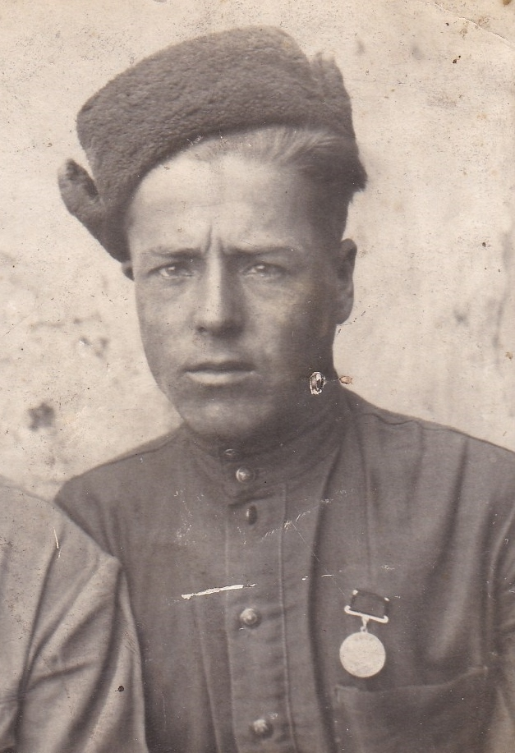**БЛАГОДАРЮ ЗА ПОБЕДУ!**

**Мой прадедушка ОРИЩЕНКО НИКОЛАЙ МИХАЙЛОВИЧ родился в 18.06.1923г. в станице донских казаков Царицынской губернии.**

**С первых дней войны он был призван на фронт. На войне он сражался в составе 64 армии, был радистом-связистом, обеспечивал связью командиров , чтобы все подразделения армии были вовремя информированы о происходящем на передовой и для слаженности действий. У связистов были большие катушки, на которых намотаны провода. «Идет бой, а связист, как живая мишень, бежит с катушкой в руках – проводит связь, и только он наладил связь, где-то вновь перебиты провода пулями и снарядами, и бежит связист обратно по своему проводу, и ищет обрыв. А иногда приходилось зубами соединять оборванные провода, а руками держать автомат и отстреливаться от врагов, и этот подвиг делал каждый радист-связист защищавший свою Родину...**

**У прадедушки две боевые награды и три ранения, и после каждого ранения его матери приходила похоронка. Первое ранение он получил при обороне Сталинграда между хуторами Песковатка и Вертячее.** **Эти населенные пункты являлись в этой линии обороны основными узлами сопротивления немцев. Здесь же прадеда и наградили первой медалью «За боевые заслуги». Последнее ранение прадедушка получил сражаясь за Кёнигсберг (Калининград) и награжден медалью «За отвагу».**

**Наша семья знает очень мало о боевом прошлом прадеда. Очень сложно было деду вспоминать те тяжелые годы, думая, что время лечит, он говорил: «Пройдет время, и я все расскажу и даже провезу вас по своим боевым местам». Но как только начинал рассказывать о войне, слезы появлялись на его глазах и он не мог продолжать.**

**Я всегда буду помнить и гордиться мужеством и отвагой моего прадеда.**

**Я очень благодарна прадедушке и всем тем, чья частица боевой и трудовой славы привели нашу страну к победе над фашизмом.**